

靈鷲山放流2萬4千尾魚苗 基隆嶼淨灘清142公斤垃圾

【記者陳志仁／基隆報導】靈鷲山基隆講堂與基隆市政府今（21）日前往基隆嶼舉辦「珍愛海洋 魚樂基隆」護生淨灘活動，在誦經祈福聲中放流2萬4千尾真鯛魚苗，並清出142.82公斤海漂垃圾與3543個寶特瓶，以實際行動守護海洋生態與環境永續。

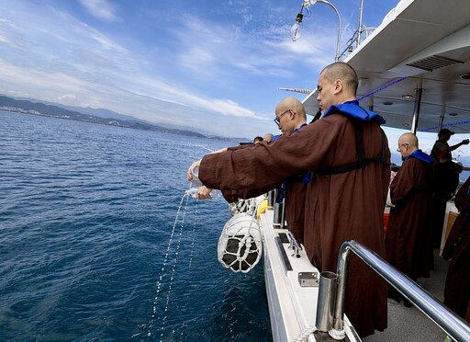
圖／在〈大悲咒〉法音中，將大悲水灑向大海，為2萬4千尾真鯛魚苗祈福放流。（靈鷲山佛教教團提供）

法師與志工清晨6點自八斗子岸置中心搭船前往基隆嶼，展開結合宗教祈福、生態復育與環境教育的海洋守護行動；活動由靈鷲山聖山寺監院懇慧法師主持灑淨儀式，慈善基金會董事長性月法師、基隆講堂監院妙實法師及常住法師共同誦經祈福，在〈大悲咒〉法音中，為魚苗皈依與祝願。

主辦單位指出，此次放流的2萬4千尾真鯛魚苗，皆依照漁業署規範辦理，並經過健康篩檢，確認適合在放流海域生存，同時不影響原有生態；放流時，眾人以接力方式傳遞裝有魚苗的水桶，仔細掌握角度與力道，讓魚苗順著放流板滑入海中，平安回歸大海。

完成魚苗放流後，眾人隨即登島淨灘，基隆嶼海岸遍布寶特瓶、塑膠碎片、浮球、廢棄漁具及海漂垃圾，甚至有破損魚網深埋沙中、纏繞岩石；志工們頂著烈日與強風，手持夾子、剪刀與垃圾袋清理海岸，合力搬運沉重廢棄魚網，最後共清出142.82公斤垃圾及3543個寶特瓶，並由環保局後續分類清運。

妙實法師指出，護生與淨灘都是尊重生命的重要實踐，近年海洋污染與漁業資源枯竭問題日益嚴重，因此堅持在「對的時間、對的地點、放流對的魚種」，希望透過放流與淨灘行動，喚起更多人重視海洋保育；基隆市政府也說，未來將持續結合民間與青年力量，共同守護海洋環境。

https://news.pchome.com.tw/living/innews/20260521/index-77935012077199284009.html

